

Alumna:

Lizbeth Guadalupe Medina Aguilar.

Licenciatura:

Trabajo Social y Gestión Comunitaria.

Docente:

Lic. Ivonne Hernández Zúñiga.

Materia:

Gestión del Trabajo Social

San Cristóbal de las casas, Chiapas.

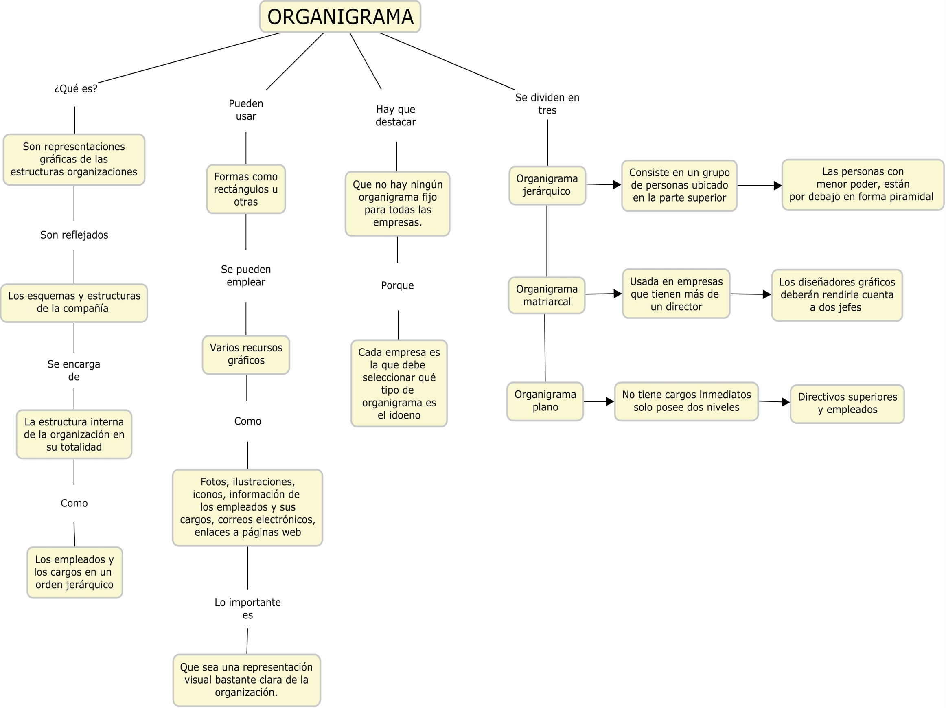

MI ORGANIGRAMA

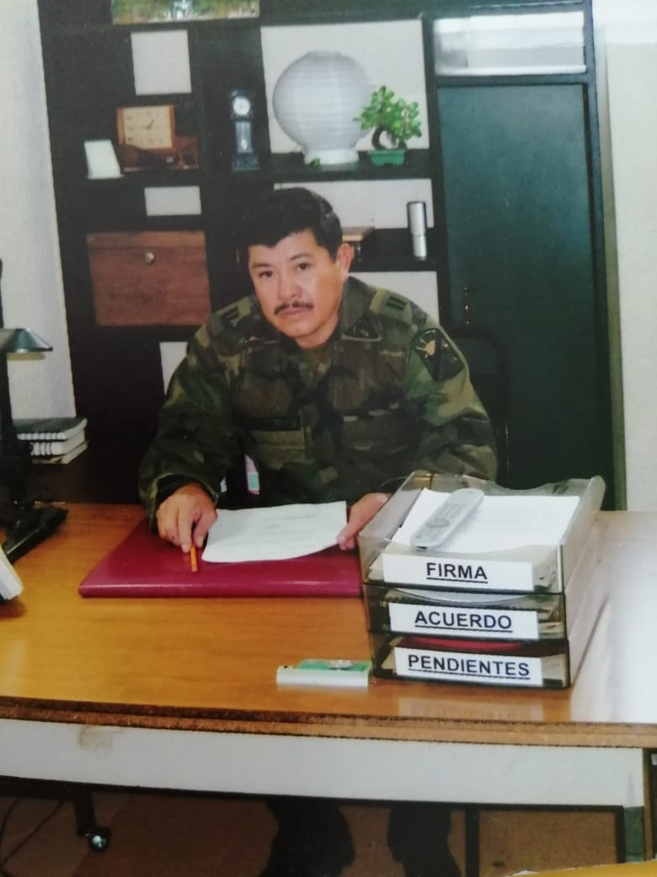

Jefe de familia:

Trabaja y aporta para el gasto familiar.



Hijo mediano:

Trabaja fuera del estado.



Hijo Menor:

Estudia y ayuda en las labores domesticas



Hija mayor:

Estudia y ayuda en las labores domésticas.



Mamá:

Administra el gasto y se encarga de las labores domésticas.